Hans-Quick-Schule - Am Hintergraben 28 - 64404 Bickenbach

28.06.2023

Schulzahnärztliche Prophylaxe

des Gesundheitsamts Hessen

im Schuljahr 2023/2024

5.9.23

Liebe Eltern,

in der Woche vom 20.9. – 22.9.2023 besuchen Mitarbeiterinnen des Gesundheitsamts Darmstadt alle Klassen während der Unterrichtszeit, um den Kindern die große Bedeutung der Zahnpflege anschaulich zu vermitteln.

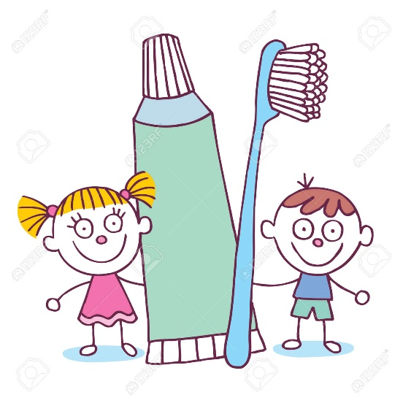 | An dieser schulärztliche Maßnahme beteiligen sich alle Gesundheitsämter nach § 21 des Fünften Buches Sozialgesetzbuch in Schulen, Kindergärten und Behinderteneinrichtungen. Rechtliche Grundlagen bilden das Hessische Gesetz über den Öffentlichen Gesundheitsdienst (HGöGD) in §11 in Verbindung mit dem Hessischen Schulgesetz (HSchG) in §71 und §149.

Wir freuen uns sehr, dass das Gesundheitsamt uns mit dieser Aktion zur Zahnpflege im Baustein des Sachunterrichts unterstützt.

Mit herzlichen Grüßen

Beate Hunfeld

Schulleiterin

